技术选型
使用前后端分离方案。
前端使用 ReactJS 构建。
后端使用 Sinatra 提供 JSON 格式的 API，使用 MongoDB 作为后台数据库。

项目地址
仓库地址：ssh:// 120.27.142.252/repo/aliez.git

项目组织
+ doc 目录，存放项目相关文档
+ server 目录，存放后端代码，整体目录组织参照 Rails 方式，具体见下文
+ client.next 目录，存放前端代码，
+ client 目录，第一版前端代码，已废弃

doc 目录
+ spec.png，原始需求文件
+ database.png，数据库设计文件，实际实现参考 server/app/models 目录下的源码
+ workflow.png，“意见”的状态机设计，实际实现参考 server/app/models/suggestion.rb 这一文件，使用AASM这一工具做状态机的设计
+ admin 目录，管理页面相关设计图（实际实现，参考下图的管理区域）
+ user 目录，用户页面相关设计图（实际实现，参考下图的意见管理）
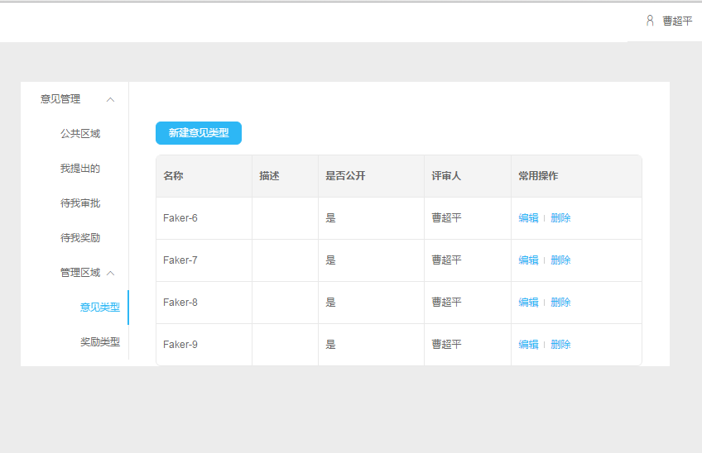

server目录
+ app 目录，存放主要程序逻辑
+ app/models 目录，MVC 的 M 层
+ app/views 目录，MVC 的 V 层，使用JBuilder构造JSON格式数据
+ app/controllers 目录，MVC 的 C 层，统一使用 JSON 格式进行交互。路由相关实现参考 app/app.rb 与 app/controllers/concerns/endpoint.rb
+ app/policies 目录，路由的权限控制， 使用Pundit这一工具
+ bin 目录，存放一些启动脚本
+ config 目录，存放环境相关配置文件（TOML 格式）以及一些启动钩子
+ spec 目录，测试代码
+ config.ru，./bin/rackup 的启动配置（启动流程config.ru -> config/boot.rb -> app/app.rb）
+ Gemfile，包管理器bundler的配置，管理整个项目依赖
+ Gemfile.lock，包管理器bundler的配置，锁定整个项目依赖保证不同用户可以构建出统一的环境
+ Rakefile，构建工具rake的配置，包括数据库索引创建任务等
+ .rspec，测试工具 RSpec 的配置，运行./bin/rspec会读取
+ .rubocop.yml，编码风格检查工具 RuboCop 的配置，运行./bin/rubocop会读取

client.next目录
+ app目录，存放主要程序逻辑
+ app/assets目录，存放静态资源，比如图片，字体之类的
+ app/components目录，存放展示组件
+ app/containers目录，存放容器组件
+ app/ducks目录，存放reducer等
+ app/index.jsx，入口文件
+ package.json，包管理器npm的配置，管理整个项目依赖
+ webpack.config.js，打包工具webpack的配置
+ .babelrc，转译工具 babel 的配置
+.eslintrc，编码风格检查工具 eslint 的配置，运行 npm run lint 会读取

开发环境搭建

后端开发环境搭建
+ 克隆项目：git clone ssh:xxxx
+ 进入目录：cd server
+ 安装依赖：bundle install
+ 启动服务器：./bin/rackup –host 0.0.0.0 –port 2000
+ 每次提交前，建议进行代码风格检查，运行 ./bin/rubocop 即可
+ 每次提交前，务必保证测试通过，运行 ./bin/rspec 即可
+ 用户数据到时对接ERP系统，故此系统本身并不支持用户注册，需要开发者自己后台构造用户数据，方法如下：
+ 运行 ./bin/pry 进入Ruby控制台
+ 执行User.create!(name: ‘YOUR-NAME’, password: ‘YOUR-PASSWORD’)即可

前端开发环境搭建
+ 克隆项目：git clone ssh:xxxx
+ 进入目录：cd client.next
+ 安装依赖：npm install
+ 启动服务器：npm run dev-server -- --host 0.0.0.0 –port 3000
+ 之后在浏览器输入127.0.0.1:3000直接进行访问即可，默认跳转到用户登录页面，输入前面新建的用户信息即可

前后端交互
前后端使用JSON格式的API进行交互，除了用户认证模块，其余API均需设置AUTHORIZATION头部信息。用户认证流程如下：

- 前端检查 localStorage 是否存在 accessToken。是，向 /re-authenticate 发送刷新请求，以检查accessToken是否失效，如果失效，则跳转到登录页面，否则进入首页。否，跳转到登录页面。
- 登录页面，用户输入信息后，前端向 /authenticate 发送新建请求。如果错误，则提示信息。如果正确，则将返回的accessToken存入localStorage，并跳转到首页。
- acccessToken用的是JWT，默认永不过期，如果需要支持记住七天，可以设置过期时间。如果只记录本次浏览器会话，则使用sessionStorage替代localStorage。其他可结合具体情景实现。

前端相关工具
+ 使用ReactJS作为底层，界面使用基于此的ant.desigin来构建
+ 使用react-router处理前端路由，以展示对应页面，以及之间各种跳转操作
+ 使用redux管理数据流，以同步不同组件之间的数据交互，且便于追踪（参考资料：Redux中文文档）
+ 整个客户端前端代码使用ES6编写，其使用babel作为转译工具，以生成浏览器支持对应的JavaScript代码（参考资料：ECMAScript6入门）
+ 使用superagent作为HTTP请求客户端
+ 使用webpack进行代码打包，工具整合等
+ 代码组织方式可以参考已有的SuggestionType相关内容的实现

